《121店・分享创造价值》
——暨“互联网+分享经济项目全国巡回路演” 2016.7.21 杭州站

为贯彻落实国务院《“互联网＋”行动计划》， 进一步推进“大众创业、万众创新”和中小企业转型升级发展战略，进一步推动移动电子商务为中小企业调结构、 转模式服务。迎合分享经济在全球范围內的勃兴与发展，同时根据各地中小企业的需求，“121店平台”以独有的“分享创造价值”的新型商业模式在全国开展“互联网+分享经济项目全国巡回路演”的活动，重点帮助中小企业解决销售难、创业难、转型难的问题，促进中小企业发展方式转变与持续健康发展。现将活动的有关事项通知如下：
一、扶持计划目的
(一)通过“互联网+分享经济项目全国巡回路演”，积极贯彻国务院《“互联网＋”行动计划》，促进移动电商、新经济和新模式的发展，为各地加快推进“两创”和中小企业转型升级提供强大动力支持。
(二)与当地政府、机构、企事业单位联动，活跃地区的电商氛围，建立杭州馆促进特色产业转型，推动杭州地区的政府电商项目孵化，帮助杭州地区合适的品牌商进行深度转型。
(三)针对当下中小企业普遍面临的销售难、创业难、转型难问题，“121店”平台开创了“无限循环两级分润”模式产生渠道裂变，将消费者变成消费商，有效拓宽渠道，解决中小企业销售难；“121店”平台主张共创共享，企业员工和消费者一键分享即可零成本创业，消费红利人人分享，开辟了新型创业模式，解决中小企业创业难；“121店”平台主推跨界营收，使不同行业之间主动渠道共享、资源整合，实现多点营收，解决中小企业的转型难。“121店”平台在省内各地级市成立联营公司, 与当地政府、机构、企事业单位联动，活跃当地的电商氛围，建立特色馆促进当地特色产业转型，推动当地的政府电商项目。同时在省内各地级市成立当地的“121店”分享家俱乐部，营造互联网+大众创业氛围。
(四)通过“互联网+分享经济项目全国巡回路演”，促进中小企业电商人才培训，联合“121店”在当地建立创业实训基地、教育实践基地和培训基地，切实帮助中小企业开拓市场，提升营销能力和水平。
（五）分享经济的商业基础是信任，121店社群运营模式以他利主义为核心，通过巡回路演的传播方式，逐步在全国重建和培育社会信任形成一个健康有序的新兴商业环境和生态体系。
二、扶持计划培训内容
（一）互联网+之风口论；
（二）互联网+分享经济的新型营销模式对传统产业转型的启示；
（三）互联网分享经济、共享模式、利他原则的深入分析；
（四）“121店”平台模式解析，如何切实解决中小企业面临的“销售难、盈利难、创业难、转型难”四大难题。
（五）全国合伙人招募，创建电商业务联盟，助推企业入驻与合作。
三、扶持计划培训对象要求
（一）各市县（区）中小企业蓳事长、总经理或厂长
（二）各市县（区）商协会。
四、扶持计划日程安排
（一）时间：2016年7月21日（星期四）
（二）地点：杭州市三立开元名都大酒店(杭州市下城区绍兴路538号近三立时代广场)。
五、扶持计划培训效果
（一）听取专家讲座+案例剖析；
（二）现场互动，与会嘉宾与行业专家就企业自身问题展开交流；
（二）通过培训辅导，优选出一批潜质较好的企业，上门跟踪指导，进行全方位、系统性的辅导工作。
六、组织机构
1.支持单位：浙江省商贸业联合会 湖北省商贸流通协会
2.主办单位：121店 (腾讯系资本领投的优选商品分享型移动电商购物平台，与京东商城、唯品会、当当网等传统电商平台深度战略合作，国内移动电商领域先驱者。)
3.合作单位：加多宝集团 京东商城 唯品会 百事食品 九州通集团 贝因美 百武西 龙冠集团 雅培 优盒网 唯新食品 嘉乐汇等。
4.媒体单位：新华社、湖北广电、安徽广电、浙江广电等。
七、特邀嘉宾
1.老叶：121店联合创始人，淘宝大学特聘讲师；浙大EMBA客座教授；专注电商领域超过10年，创立了国内领先的消费商移动平台，天猫流行饰品类目第一“禅心阁”创始人；民建浙江省互联网专委会副会长，中国民主建国会江干区企业家协会副秘书长，杭州民建专家委员会委员，清华大学杭商学堂同学会副主席。
2.何枝军：121店创始人，原唯品会创始人。
3.刘伟：原贝因美副总裁。
八、活动流程

《互联网+分享经济项目全国巡回路演》杭州站
1:20-1:50 | 来宾签到（媒体签到仪式）
1:50-2:10 | 主持人致开场辞 | 与会嘉宾介绍及与浙江省现代企业服务中心签约仪式
2:10-3:45 | 主题演讲:互联网+之风口论
3:45-4:20 | 与会企业关于互联+转型扶持交流
4:30-5:20 | 与会企业家展开121店项目洽谈
5:20-5:30 | 领取礼品、活动结束
九、附件一:
组委会联系人：林总监
联系电话:0571-86793587 手机：13735452821
微信号：1538940743
传真：0571-87168667 邮箱：1538940743@qq.com

《互联网+分享经济项目全国巡回路演》报名表

组织部门名称
单位名称 | 姓名 | 职务 | 移动电话 | 车位预留

组织部门盖章处

附件二:
121店简介：
121店隶属于浙江坤柔网络科技公司，是一家原生于移动互联网的“共享经济模式移动电商领域领导者”。121店通过基础架构实现了真正去中心化的体系、社群化运营的结构、自分裂的商业模式。它将“购物-分享-赚钱”三点互连形成闭环，是一种全新的移动购物生活方式。121店拥有独创的无限循环两级分润机制，具备完善的开发、品控、培训、售后体系，是集销售、分享、收益、娱乐为一体的优选商品分享型移动电商购物平台。
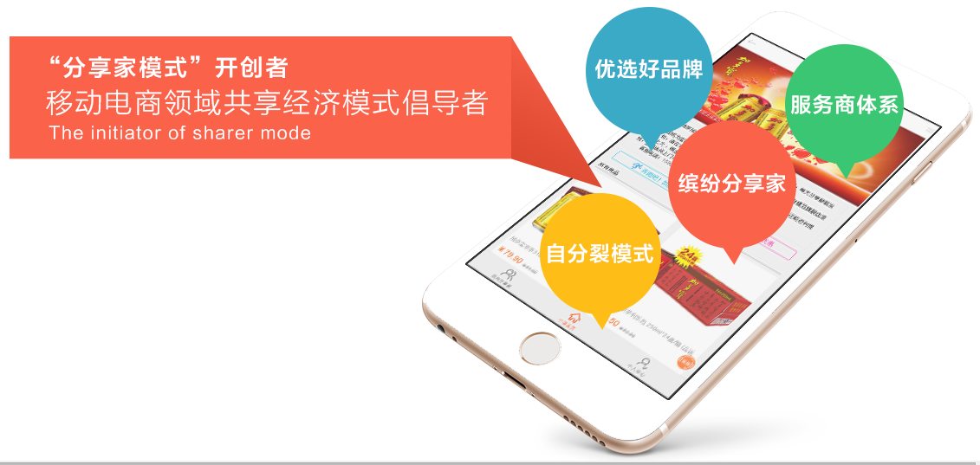
121店发展概况：
2013年，121店微信端平台试运营；2014年，121店APP筹备上线。在商家入驻上，121店现已和加多宝、贝因美、adidas等国内外一线品牌合作，为用户把控产品质量，同时依托地方馆优势，把各地的特色产品引入用户的日常生活。目前已经有将近2000家国内外知名品牌入驻，全国有超过100个服务商网点，在微信端和APP端分别积累超过400万和100万的活跃用户。
121店引领着消费商模式的新时代并获得高速发展，半年时间里分别在南京、徐州、丽水、金华、衢州、温州、台州、武汉、合肥、宁波等地成立了40多家分公司，并相应开展了平台的线下推广与运维系列活动，诸如分享家俱乐部和品牌商沙龙活动等。
同时121店根据市场形势和地方需求，联合全国各地县市，共同建立了川藏馆、青海馆、陕西洛川馆、安徽黄山馆、安徽蚌埠馆、内蒙古兴安盟馆、湖北保康馆、湖北神农架馆、海南儋州馆、浙江诸暨馆等线上县域特色馆，帮助地方优质农特产品拓宽市场、走向全国。该系列活动还得到了央视（CCTV-2）的全程跟踪报道。
2016年2月，121店顺利与京东商城达成战略合作，京东商城开放20万产品类目给予121店，协同121店全力布局移动消费商领域。同时，唯品会也与121店达成合作将在七月份完成在121店平台的上线。同时，与安徽广电、杭州交通之声、苏州电台、新华移动传媒、湖北广电等媒体有深入合作，与掌盟、甲骨文、当当、优酷、喜马拉雅、兑吧等平台有平台合作。
2015年121店获得腾讯旗下英诺资本3000万A轮融资，2016年4月再次获得3000万A+轮融资，目前国内多家知名资本机构已跟121店关于后续B轮投资达成初步意向。

